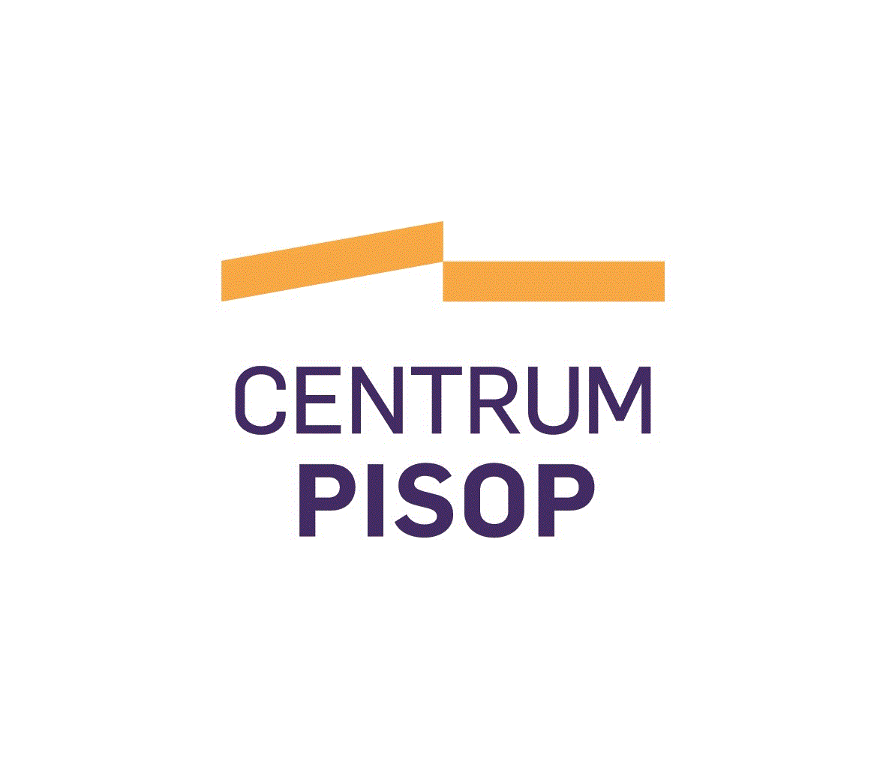
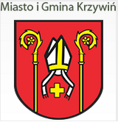

Zaproszenie

W imieniu Stowarzyszenia Centrum PISOP

zapraszamy

organizacje pozarządowe składające projekty
w konkursie Ofert 2018

na

konsultacje projektów

w dniu 15 stycznia 2018 r.

w Urzędzie Miasta i Gminy Krzywiń

Plan Spotkania:

10⁰⁰-15⁰⁰-spotkania indywidualne – konsultacje projektów na konkurs ofert 2018.
Udział w spotkaniu jest bezpłatny.

Udział w spotkaniu prosimy potwierdzić pod tel. 534 205 699 (Piotr Kotlarek).

